Měsíčník Obecního úřadu Chbany
1/2006 1.číslo ročník VI.

Výtah z 35. zasedání zastupitelstva obce

Jednání proběhlo 20. prosince 2005 a zúčastnilo se jej 9 členů zastupitelstva. Byla předložena žádost pana Brandy z Prahy na vyjádření ke stavbě větrných elektráren na pozemcích nad Přeskakama. Zastupitelé se vyjádřili kladně i z toho důvodu, že nedojde k narušení životního prostředí a obec by získala v horizontu 8 let velkou finanční částku.
Ing. Polena informoval o práci Služeb obce Chbany, spol. s r. o. Dále navrhl, aby bytový fond a veřejné osvětlení bylo také převedeno pod tuto společnost. Uvedený převod by přinesl finanční výhody (DPH). Na základě této skutečnosti dojde ke snížení počtu zaměstnanců obecního úřadu.
Přítomní byli seznámeni s výroční zprávou Základní a Mateřské školy Chbany. Odsouhlasily se prodeje pozemků a záměr prodeje, odprodej nepoužívaného majetku.

Výtah z 36. zasedání zastupitelstva obce

Jednání proběhlo 29. prosince 2005 a zúčastnilo se 8 členů zastupitelstva. Byla projednána žádost pana Chobota na snížení nájmu, toto je v pravomoci starosty, který rozhodne. Odsouhlasil se návrh na vyřazení opotřebovaného majetku, odkoupení pozemků od Lesů České republiky. Projednal se návrh rozpočtu na rok 2006 ve výši 13 426 000,- ve výdajích a příjmech. Přítomní byli seznámeni se zápisem z dílčího přezkoumání hospodaření a s návrhem na odstranění závad. Starosta byl pověřen zjistit informace o agentuře, která by odkoupila od obce pohledávky na nájemném a následně ve svém vlastním zájmu tyto pohledávky vymáhala.

Komunitní plánování

Komunitní plánování je projektem Ministerstva práce a sociálních věcí a Město Kadaň ve spolupráci s obcí se v něm zaměří na plánování dostupnosti sociálních služeb na místní úrovni. Je definován jako proces zjišťování potřeb a zdrojů a hledání řešení, která nejlépe odpovídají místním podmínkám a potřebám lidí. Jsou zde zapojeni zástupci všech stran, kterých se sociální služby dotýkají, tzn. zadavatelé – zástupci obcí, uživatelé a poskytovatelé sociálních služeb a veřejnost. Důraz na stálé vyhledávání a zapojování partnerů potom umožňuje nalézat taková řešení zjištěných potřeb, která odpovídají místně dostupným zdrojům. Návrhy řešení připravují společně zástupci poskytovatelů a uživatelů služeb a veřejnosti. Výsledkem by měl být systém sociálních služeb na takové úrovni, který odpovídá potřebám a zajišťuje, že finanční prostředky na služby jsou efektivně využívány. Způsob zapojení veřejnosti je podstatou projektu. Proto jsme již na vánoční besídce rozdali seniorům letáčky s otázkou, jak by si představovali zlepšení těchto služeb. Vaše názory, potřeby a přání budou zohledněny v komunitním plánu v naší obci. Proto věříme, že nám předáte Vaše náměty k této oblasti.

vlaková doprava

Ke konci minulého roku rozvířila hladinu veřejného mínění neoficiální informace (tisk, závěry z jednání starostů) o avizovaném zrušení trati Kadaň – Kaštice. O této neoficiální zprávě bylo informováno i zastupitelstvo obce.
Následně na přelomu listopadu a prosince Obec Chbany během celého týdne, včetně víkendu monitorovala počet cestujících na všech spojích uvedené trati Kadaň – Kaštice a zpět. V uvedeném období celkem v Polákách nastoupilo nebo vystoupilo 394 cestujících, resp. ve vlaku v obou směrech cestovalo celkem 830 cestujících. Samozřejmě víme, že v období rekreační sezóny na Nechranické přehradě je počet cestujících výrazně vyšší. Eventuelní důsledky zrušení této trati na základě provedeného měření včetně požadavku na zabezpečení autobusové dopravy v dopoledních hodinách do Kadaně (viz původně financovaný spoj obcí) byly písemně začátkem prosince sděleny uvolněnému zastupiteli Ústeckého kraje pro dopravu – JUDr. Milanu Francovi. Jinak řečeno na Ústecký kraj byl sdělen veřejný zájem Obce Chbany na přepravních podmínkách obyvatel Obce Chbany.
Ústecký kraj zatím na dopis nereagoval, resp. zatím ani na obci nejsou informace o skutečném zrušení trati.

Obecní ples

27. ledna 2006 se uskuteční již pátý ples, pořádaný obcí. K tanci a poslechu hraje opět AQUARIUS. Věříme, že se nám podaří přesvědčit sponzory a tombola bude opět bohatá.

Akce v prosinci

Minulý měsíc proběhlo několik akcí a to mikulášská besídka pro děti, vánoční besídka pro důchodce, vánoční koncert v kapli Svaté Anny ve Vikleticích a oslava Silvestra na sále. Převážné většině účastníků se tyto akce líbily a z některých nedostatků si vezmeme příklad pro příští konání.

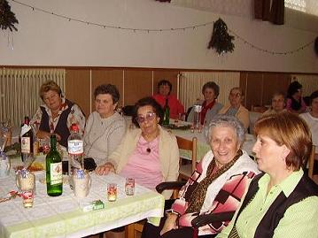

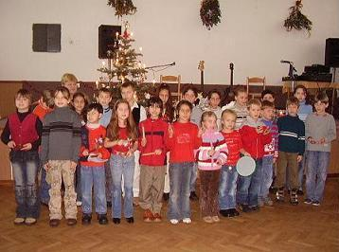

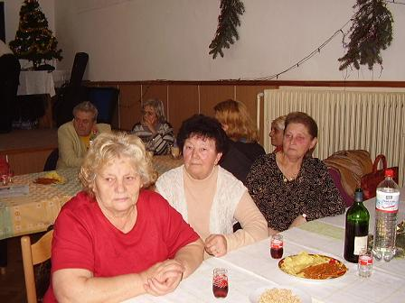

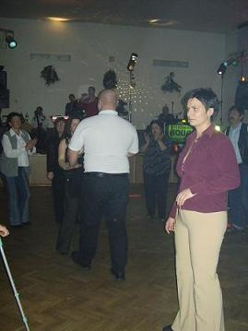

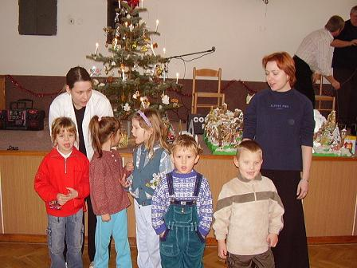

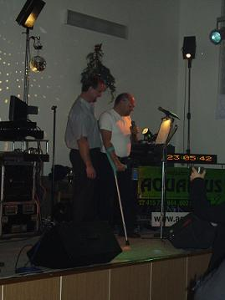

Kronika obce pokračování

Zásluhu na tom měl p. V. Burda, který r. 1920 koupil velkostatek Přeskaky a pronajal velkostatek Vikletice. Na svých dvorech zaměstnával české deputátníky a jiné zaměstnance s rodinami a tím podpořil, dal základ k rozvíjení českého života zde. Jeho zásluhou byla též ve Vikletickém dvoře otevřena pro tehdejších 21 dětí českých dne 1. září 1921 česká škola a prvním správcem ustanoven Václav Krejsa. Škola se stala pilířem českého života.
30. dubna 1922 založen místní odbor Národní jednoty severočeské s 39 členy a tím pozice české školy se značně zlepšila.
Dnes 2. září 1923 byly konány v obce Soběsuky (Vikletice a Vadkovice) volby, při kterých česká menšina následkem nepřipravenosti neobstála. Vláda zůstala v rukou Němců.
Na jaře 1928 provedena byla pozemková reforma. 27 ha obdržel Čech J. Otčenášek, 4 ha Čech Jos. Blabla, ½ ha Čech J. Valeš, ½ ha Čech V. Lerch z Vikletic. Němci obdrželi asi 11 ha půdy.
V roce 1931 při obecních volbách ztratila česká menšina z 3 mandátů jeden. Německý živel se rozrůstá a menšina těžce zápasí o svou existenci.
V roce 1938 je již půda držena jen několika jedinci v českých rukách :
Vikletice – p. Kadeřávek, nájemce 100 ha
Vadkovice – p. Veltruský, majitel 114 ha
Přeskaky - p. Otčenášek, majitel 30 ha
Přeskaky – p. Fiala, majitel 150 ha
Chbany – p. Šebek, majitelé Sochor a Vápeník 64 ha
Celkem 458 ha v českých rukách v okolí.
V říjnu 1938 uchvacuje německý živel násilně české pohraniční země a připojuje je k říši Hitlerově. Nastal soumrak nad životem české menšiny v Soběsukách, Vikleticích a Vadkovicích, druhá „Bílá hora“.

Poznámka redakce : Upozorňujeme, že kronika není opravována z důvodu zachování autentičnosti zápisu.

Citát : „Život se podobá knize. Blázen v ní letmo listuje, moudrý při čtení přemýšlí, poněvadž ví, že ji může číst jen jednou.
Paul Jean

Redakce: Vlasta Sýkorová, Emilie Sýkorová, Zlatka Zajícová, Josef Zajíc Vydavatel: OÚ Chbany, Chbany 19, PSČ 431 57, tel. 474 392 022, fax 474 392 986, e-mail : obec@chbany.cz Registrace MK ČR E 14848 BEZPLATNÝ VÝTISK
VYDÁNO V POČTU 150 KUSů.

